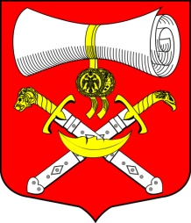

СОВЕТ ДЕПУТАТОВ
МУНИЦИПАЛЬНОГО ОБРАЗОВАНИЯ
ХВАЛОВСКОЕ СЕЛЬСКОЕ ПОСЕЛЕНИЕ
ВОЛХОВСКОГО МУНИЦИПАЛЬНОГО РАЙОНА
ЛЕНИНГРАДСКОЙ ОБЛАСТИ
ЧЕТВЕРТОГО СОЗЫВА

РЕШЕНИЕ

От 07 июля 2023 года № 36

Об избрании главы
муниципального образования
Хваловское сельское поселение
Волховского муниципального района
Ленинградской области

В соответствии со статьей 36 Федерального закона от 06.10.2003 года № 131-ФЗ «Об общих принципах организации местного самоуправления в Российской Федерации», статьей 2 Областного закона от 11.02.2015 года № 1-оз «Об особенностях формирования органов местного самоуправления муниципальных образований Ленинградской области», статьями 26, 28 Устава муниципального образования Хваловское сельское поселение, на основании итогов голосования, Совет депутатов муниципального образования Хваловское сельское поселение Волховского муниципального района Ленинградской области
решил:

1. Избрать главой муниципального образования Хваловское сельское поселение Волховского муниципального района Ленинградской области – депутата по многомандатному избирательному округу Романову Людмилу Степановну.
2. Настоящее решение вступает в силу со дня его принятия и подлежит официальному опубликованию.

Председательствующий на заседанииСовета депутатов ,
Исполняющий обязанности,
заместитель главы МОХваловское сельское поселение
Волховского муниципального района
Ленинградской области Е.Е.Шнейвас

